# Các lưu ý về chức năng cần sửa

Ngoài các nội dung lưu ý về chức năng cần sửa, thành viên nhóm cần tối ưu (điều chỉnh) giao diện người dùng cho hợp lý, tích hợp các pages + fix các lỗi đang tồn tại/phát sinh do tích hợp với phần của team

## SV1_Public Product List

### a. Header

Dùng chung cho tất cả các pages, lưu ý nội dung trước & sau login sẽ khác nhau





### b. Footer

dùng chung cho tất cả các pages

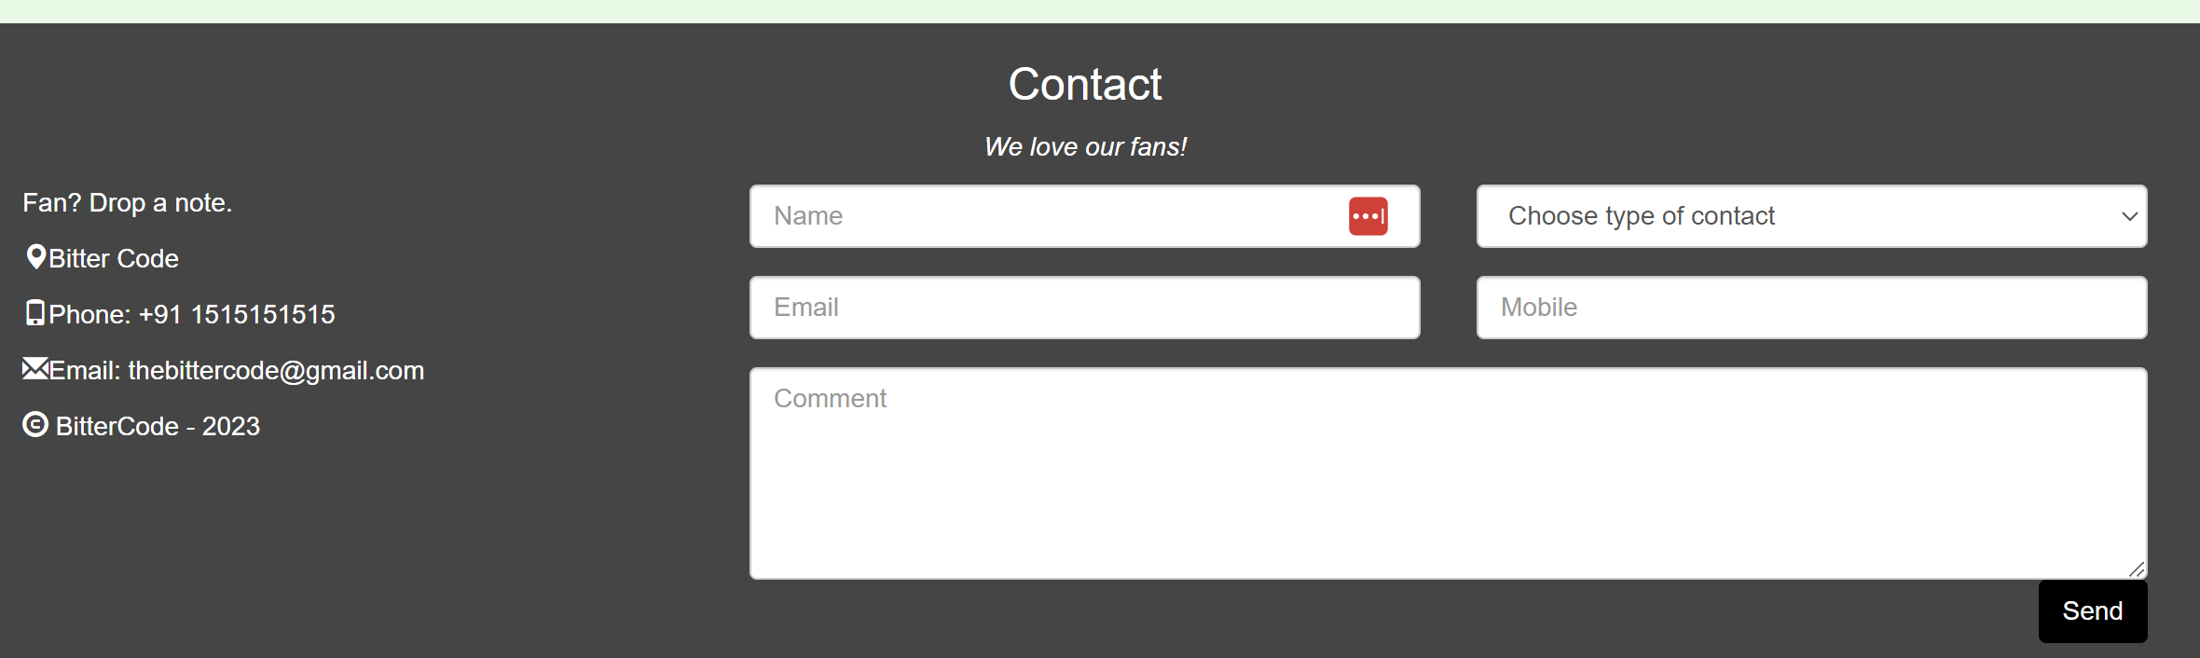

Bổ sung thêm combo-box “Choose type of contact” + Mobile

Khi user đang đăng nhập cần tự động lấy Name, Email và Mobile của user để điền vào các ô tương ứng (ko cho phép đổi)

### c. Page contents

Product Item: show cả Listed Price và Sale Price (nếu có Sale Price thấp hơn Listed Price)

Chưa login vẫn cho phép thêm/xoá SP vào/từ giỏ hàng; click Buy Now chuyển sang Cart Checkout luôn

Gộp chức năng Search và Filter vào page này, khi muốn reset lại full product list thì có nút xoá tương ứng (Full List)

## SV2_User Login

Không cần chọn role cho user, role lấy từ database (một user có thể có nhiều role)

Thiếu các link đến các chức năng Đăng ký (User Register) & Quên mật khẩu (Password Reset)

Đang hard-code UserName và Password => cần login theo Email & Password lưu trong database + chỉ active user mới được login

## SV2_User Register

Thừa fields: Address, Mobile, Pin Code

Thiếu link tới chức năng Đăng nhập (User Login)

## SV3_Cart Details

Khi bấm tăng (+) hoặc giảm (-) thì Amount tự động update luôn mà không cần bấm nút Update

Thiếu nút Xoá + Nút cho phép quay lại Public Product List để chọn thêm sản phẩm (đổi lable nút Cancel) + Nút Checkout (đổi label nút Pay Now)

## SV3_Checkout Carts

Cần hiển thị thông tin người nhận (Full Name, Email, Mobile, Address + cho phép edit nếu đang điền sẵn thông tin của user đang đăng nhập) + thông tin về các sản phẩm có trong giỏ (tên, số lượng, tổng giá), phí ship, tổng phí phải trả + chọn phương thức thanh toán

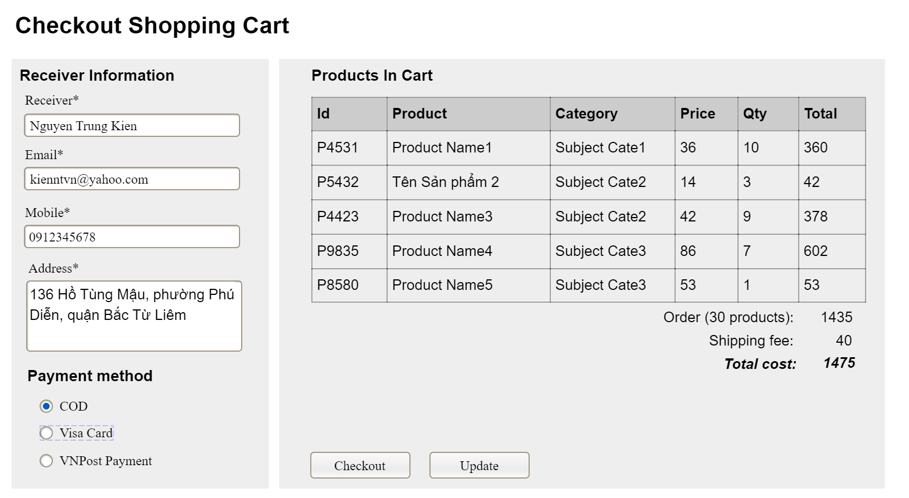

## SV4_Product List

Bổ sung phân trang, add new button cho phép thêm mới SP

Show thêm các cột Sale Price và Status + Cho phép lọc thông tin (Type, Status) + Search (Id, Name)

Không cho xoá vật lý (Remove), chỉ cho phép đổi trạng thái (Published <-> Unpublished) sử dụng nút Publish/Unpublish

## SV4_Product Details

Hai chức năng Add và Update cần có giao diện giống nhau (sử dụng chung JSP) + bổ sugn thêm các fields thiếu (Sale Price, Status-New, Published, Unpublished)

Cần cho phép đổi ảnh khi update

## SV5_Order List

Cần merge 2 pages Order List và Shipped Orders lại

Chỉ bao gồm các cột TransactionId, Order Time, Total Cost, Receiver, Mobile, Email, Address, Saler, Status (New, Cancelled, Paid, Shipped), và Actions (với các nút/icon Details, Cancel)

Click nút/icon Details thì hiển thị PopUp hiển thị thông tin chi tiết đơn hàng (gần giống trang Cart Checkout: bỏ option thanh toán, thêm các fields Saler, Status + Notes)

Bổ sung thêm filter (Saler, Status) và search (Receiver Name, Email, Mobile, Address)

## SV5_Order History

Chỉ bao gồm các cột TransactionId, Order Time, Total Cost, Receiver, Mobile, Email, Address, Status (New, Cancelled, Paid, Shipped), và Actions (với các nút/icon Details, Cancel).

* User có thể huỷ đơn khi đơn đang ở trạng thái New hoặc Submitted
* Danh sách đơn luôn sắp xếp theo thứ tự giảm dần của Order Time

Bổ sung thêm filter cho phép user lọc đơn theo Status

Click nút/icon Details thì chuyển sang Cart Details hoặc Cart Checkout:

* Nếu trạng thái đơn không phải New thì hiển thị lại trang Cart Checkout (dạng read-only)
* Nếu trạng thái đơn là New: hiển thị lại trang Cart Details cho phép thay đổi thông tin SP trong cart và checkout lại